Praktikum experimentálních metod fyziologie rostlin (KBF/PEMFR)

MĚŘENÍ VODNÍHO POTENCIÁLU LISTU

A. ZADÁNÍ
- Seznamte se s obsluhou přístroje na psychrometrické měření vodního potenciálu (HR-33T Dew Point Microvoltmeter a vzorková komora C-52, Wescor, USA). Pomocí roztoků o známém vodním potenciálu proveďte kalibraci vzorkových komor (metoda rosného bodu).
- Pomocí metody rosného bodu změřte vodní potenciál a osmotický potenciál čerstvého a povadlého listu ječmene a dopočítejte tlakový potenciál.
- Seznamte se s obsluhou přístroje na měření tlakového potenciálu xylému (tlaková komora PMS 600, PMS Instrument Company, Albany, USA) včetně ovládání speciálního ventilu Messer.
- Pomocí tlakové metody změřte tlakový potenciál xylému čerstvého a povadlého listu ječmene.
- Diskutujte získané výsledky.

B. SEZNAM POMŮCEK
Přístroj HR-33T Dew Point Microvoltmeter a vzorkové komory C-52 (Wescor, USA), analogově-digitální převodník DRAK, listový lis, sada držáků vzorků, filtrační papír, skalpel, pinzeta. Roztoky NaCl různé molality (0,1; 0,29; 1,0 molální).
Tlaková komora PMS 600 (PMS Instrument Company, Albany, USA), tlaková láhev s plynným dusíkem, speciální ventil Messer, web kamera, průmyslový mikroskop.
Rostliny ječmene jarního.

C. TEORIE

Definice vodního potenciálu
Aby v buňce mohly probíhat normální životní funkce, musí být dostatečně hydratována, tj. nasycena vodou. Vazba vody na makromolekulární struktury a rozpuštěné látky snižuje její dostupnost pro chemické reakce a rozpouštění dalších látek. Pro biochemickou aktivitu protoplazmy je proto právě dostupnost vody důležitější než její celkové množství. Základní veličinou používanou pro určení vodního stavu rostliny nebo listu je vodní potenciál (). Vyjadřuje celkovou specifickou volnou energii vody v systému vztaženou k celkové specifické volné energii čisté vody. Vodní potenciál je definován jako:

, (1)

kde 1 je chemický potenciál vody za daných podmínek, 0 standardní chemický potenciál vody a Vw parciální molární objem vody.

Vodní potenciál se vyjadřuje se v jednotkách tlaku (MPa) nebo v jednotkách energie vztažené na objem (J.m-3). Má zápornou hodnotu, případně je roven nule (v systému „čisté vody“).

Chemický potenciál vody za daných podmínek lze vyjádřit jako:

, (2)

kde p je tlak, R univerzální plynová konstanta, T absolutní teplota (K), a chemická aktivita, h výška, Vw parciální molární objem vody, Mw molární hmotnost vody, g gravitační zrychlení.

- …. tlaková složka chem. potenciálu
- …... osmotická složka chem. potenciálu
- … gravitační složka chem. potenciálu

Dosazením (2) do (1) dostaneme pro vodní potenciál:

= p + s + g , (3)

kde Ψ_{p} je tlakový potenciál neboli turgor, Ψ_{S} je osmotický potenciál a Ψ_{g} je gravitační potenciál.

Tlakový potenciál Ψ_{p} je dán rozdílem mezi vnitřním hydrostatickým tlakem vody (proti buněčné stěně) a referenčním tlakem (obvykle atmosférickým). V buňkách má kladnou hodnotu, v xylému je záporný. Osmotický potenciál Ψ_{S} je dán přítomností rozpuštěných látek, má zápornou hodnotu. Gravitační potenciál Ψ_{g} se zpravidla zanedbává, jeho příspěvěk je významný v případě systémů ve větších výškách. Má kladnou hodnotu. Příklady hodnot jednotlivých složek vodního potenciálu jsou uvedeny v Obr. 1. V Tab. 1 je uvedeno, jak se osmotický a tlakový potenciál podílejí na celkovém vodním potenciálu u buňky v různém hydratačním stavu.

Tab. 1. Vodní, osmotický a tlakový potenciál buňky v různém hydratačním stavu

 | plazmolyzovaná buňka | začínající plazmolýza | normální stav | plné nasycení vodou
 | max. ( = s ) | =s |  | = 0
s | max. (s = ) | s | s | min. (s = p)
p | 0 | 0 | p | max. (p = s)

Obr. 1. Přibližné hodnoty vodního potenciálu a jeho složek v různých částech rostliny a v okolním prostředí. Převzato z Taiz a Zeiger 2002.

Psychrometrické metody měření vodního potenciálu
Psychrometrické metody měření vodního potenciálu jsou založeny na stanovení relativní vlhkosti vzduchu v uzavřené atmosféře komůrky psychrometru, která je v rovnováze se vzorkem (pletivem, půdou, roztokem), jehož vodní potenciál se zjišťuje. K dosažení této rovnováhy je třeba určitého času (rovnováha se ustaluje v klidné atmosféře difúzí). Vodní potenciál lze vypočítat z Kelvinovy rovnice:

, (4)

kde R je univerzální plynová konstanta, T absolutní teplota (K), Vw parciální molární objem vody, e parciální tlak vodní páry a eo tlak nasycené vodní páry (přičemž poměr e/eo je roven relativní vlhkosti vzduchu v komoře psychrometru).

K měření vodního potenciálu se používají termočlánkové psychrometry. Napěťový signál na výstupu psychrometru odpovídá rozdílu teplot měřených senzorickým (tzv. „vlhkým“) a referenčním (tzv. „suchým“) spojem (Obr. 2).

Metody měření vodního potenciálu využívající termočlánkové psychrometry lze rozdělit na psychrometrické metody a metody rosného bodu. Při měření psychrometrickou metodou se vzorek umístí do komory psychrometru a vyčká se na ustavení tepelné rovnováhy a rovnováhy tlaku vodních par uvnitř komory. Doba ustalování závisí na typu vzorku, u roztoků se pohybuje v desítkách minut, u listů v řádu hodin. (V praktiku tuto dobu z časových důvodů výrazně zkrátíme.) Pomocí Peltierova proudu se senzorický spoj termočlánku ochladí pod teplotu rosného bodu a vodní páry ze vzduchu v komoře na něm zkondenzují. Pokud přerušíme průchod Peltierova proudu, okamžitě (samovolně) narůstá teplota spoje příjmem tepla ze vzduchu v komůrce. Při určité teplotě, která je dána relativní vlhkostí a teplotou vzduchu v komoře, je nárůst teploty termočlánku na krátkou dobu zastaven (resp. zpomalen), protože se z něj odpařuje voda a odebírá přitom teplo ze spoje.

Obr. 2. Schéma termočlánkového psychrometru

Metoda rosného bodu využívá k měření vodního potenciálu stanovení rosného bodu vzduchu v komoře psychrometru, tj. stanovení teploty, při které je parciální tlak vodní páry v komoře roven tlaku nasycené vodní páry. Po ustavení rovnováhy uvnitř komory je senzorický spoj termočlánku (stejně jako v případě psychrometrické metody) Peltierovým proudem ochlazen pod teplotu rosného bodu vzduchu v komoře. Po přerušení Peltierova proudu teplota spoje roste až do teploty rosného bodu, při které je potom pomocí speciálního elektronického obvodu udržována. Charakteristické napěťové výstupy psychrometrické metody a metody rosného bodu jsou znázorněny na Obr. 3.
Uvedenými metodami změříme celkový vodní potenciál vzorku, který má v případě listů dvě hlavní složky – tlakovou a osmotickou. Pokud kromě celkového vodního potenciálu listu změříme také osmotický potenciál listové šťávy, můžeme z rozdílu celkového vodního potenciálu a osmotického potenciálu dopočítat tlakový potenciál.

Obr. 3. Napěťové výstupy mikrovoltmetru HR-33T: a - metoda rosného bodu, b - psychrometrická metoda, c - kombinace metody rosného bodu a psychrometrické.

V praktiku budeme používat přístroj HR-33T Dew Point Microvoltmeter a vzorkovou komoru C-52 (Wescor, USA) (Obr. 4), který umožňuje měření vodního potenciálu oběma metodami. Z časových důvodů použijeme pouze metodu rosného bodu. Nejprve je potřeba provést kalibraci – přiřadit naměřenou hodnotu napětí příslušné hodnotě vodního potenciálu. Kalibrace se provádí pomocí roztoků (NaCl) dané koncentrace, tedy roztoků o známém vodním potenciálu.

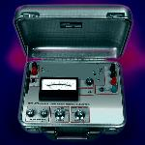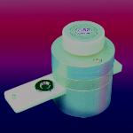

Obr. 4. HR-33T Dew Point Microvoltmeter a vzorková komora C-52 (Wescor, USA)
Tlaková komora
Při měření vodního potenciálu tlakovou metodou je měřený orgán (nejčastěji list nebo větev) oddělen z rostliny a vložen do tlakové komory. Při oddělení dojde k přerušení kontinuálního vodního sloupce v xylému, voda z xylému přechází osmózou do okolních buněk a je tedy „odtažena“ z řezné plochy (Obr. 5A). Zvyšováním tlaku v komoře pomocí stlačeného plynu je voda vytláčena zpět na řeznou plochu. Okamžik objevení se vody na řezu (a potřebný tlak) je hodnocen vizuálně, zpravidla s pomocí lupy nebo mikroskopu. Pokud je zamezeno transpiraci měřeného listu (např. umístěním listu do plastového sáčku), považuje se naměřená hodnota tlaku za hodnotu tlakového potenciálu xylému (vodní potenciál netranspirujícího listu je roven vodnímu potenciálu xylému, přičemž osmotická složka vodního potenciálu v xylému je malá (˃ 0,1 MPa), takže se často zanedbává. V praktiku budeme používat tlakovou komoru PMS 600 (PMS Instrument Company, Albany, USA) (Obr. 5B).

A B
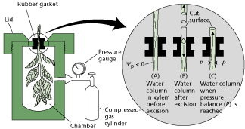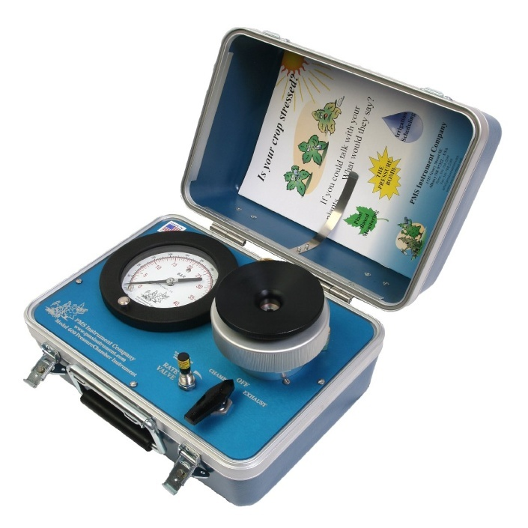

Obr. 5. A - princip měření vodního potenciálu pomocí tlakové komory. Převzato z Taiz a Zeiger 2002. B - tlaková komora PMS 600 (PMS Instrument Company).

D. POSTUP

- Na začátku praktika oddělte a nechte zasychat několik listů ječmene.
- Proveďte kalibraci vzorkových komor psychrometru pomocí roztoků NaCl o známém vodním potenciálu (metoda rosného bodu):
- Nasytit disk filtračního papíru (průměr 5 mm) roztokem dané molality a vložit ho do držáku vzorků.
- Jiným kouskem filtračního papíru odsát přebytečnou kapalinu.
- Zasunout držák se vzorkem do komory, komoru uzavřít a 5 minut počkat na ustavení rovnováhy v komoře.
- Změřit teplotu v komoře (přepínač C/V).
- Nastavit tzv. chladicí koeficient komory π_{V}.
- Metodou rosného bodu („DP“ jako „dew point“) změřit a uložit napěťový výstup mikrovoltmetru pro jednotlivé kalibrační roztoky.
- Z uloženého záznamu napěťového výstupu psychrometru odečíst hodnotu napětí v „plató" [V].
- Sestrojit kalibrační přímku (osa x – napětí v µV, osa y – vodní potenciál v MPa)
- Pokud bude použito více vzorkových komor, je nutné provést kalibraci pro každou komoru a před měřením vždy nastavit příslušný chladicí koeficient π_{V} dané komory.

- Změřte vodní potenciál čerstvého (právě odděleného) a povadlého listu ječmene metodou rosného bodu:
- Vzorek listu o velikosti cca 5x5 mm odebrat ve vzdálenosti asi 2 cm od špičky listu (co nejostřejší řez, pozor na poškození plochy listu) a co nejrychleji umístit do držáku vzorků.
- Po uzavření vzorku do komory počkat 15 minut na ustavení rovnováhy.
- Změřit teplotu v komoře.
- Metodou rosného bodu změřit a uložit napěťový výstup mikrovoltmetru.
- Odečíst výšku "plató" napěťového signálu [V] a z kalibrační přímky příslušné komory odečíst hodnotu vodního potenciálu listu.
- Z listových vzorků změřených v bodě 3 vytlačte pomocí listového lisu šťávu a změřte její osmotický potenciál stejným postupem jako v případě kalibračních roztoků (bod 2), s použitím kalibračních rovnic.
- Ze zjištěných hodnot vodního potenciálu a osmotického potenciálu vypočítejte tlakový potenciál čerstvého a povadlého listu ječmene
- Změřte vodní potenciál čerstvého (právě odděleného) a povadlého listu ječmene pomocí tlakové komory:
  - Podle návodu k ovládání ventilů přivést ke komoře tlak přibližně 20 bar (= 2 MPa).
  - Spustit notebook, průmyslový mikroskop a web kameru, které se používají k záznamu změn vyvolaných tlakem.
  - Nastavit polohu kamery a mikroskopu tak, aby byl na monitoru vidět současně obraz z mikroskopu (na celé ploše) a obraz tlakoměru, zaostřit mikroskop na otvor v komoře (kotouč ostření je na krátkém tubusu mikroskopu).
  - Vložit oddělený list do komory, komoru utěsnit a mikroskop zaostřit na řez listu.
  - Spustit záznam, poté otočit hlavní přepínač komory do polohy CHAMBER a sledovat situaci na monitoru i v komůrce. Na měřidle by podle zvolené rychlosti měl narůstat tlak. Pokud je řapík (list) dobře utěsněn, není slyšet syčení, tlak plynule narůstá. Pokud je slyšet syčení, uchopením ze strany svrchní a spodní části víka komůrky do obou rukou postupně přivírat protipohybem (horní část po směru hodinových ručiček) těsnění tak, aby syčení ustalo nebo výrazně kleslo. Na obraze by měl být stále vidět řez (tedy nezastiňovat ho rukou). U zaschlého listu se obvykle tento úkon musí provést několikrát.
  - Sledovat obraz řezu na monitoru. Nejdříve se objevují drobné bublinky vzduchu, které unikají z floému. Až poté se začne vytlačovat souvisle voda z některé části xylému. To je okamžik určení vodního potenciálu. Nechat tlak ještě trochu růst, až se protlačuje vodou vzduch a voda pění a prská. V tom okamžiku přepnout hlavní vypínač komůrky do polohy EXHAUST (prudce klesne tlak) a zastavit záznam.
  - Na konci měření podle návodu uzavřít tlakovou láhev a nakonec vypustit vzduch z přívodní hadice.
  - Stáhnout si videa a ze záznamu určit hodnoty vodního potenciálu.
5. Porovnejte hodnoty vodního potenciálu čerstvého a povadlého listu získané psychrometrem a tlakovou metodou. Diskutujte případné rozdíly.

E. LITERATURA

Reichardt K, Timm LC: Soil, Plant and Atmosphere. Concenpts, Processes and Applications. Springer Nature Switzerland 2020.
Willey N: Environmental Plant Physiology. Routledge, Taylor & Francis Group, London New York 2019.
Taiz L, Zeiger E: Plant Physiology. Sinauer Associates, Sunderland, USA, 2002.
Manuál k přístroji HR-33T Dew Point Microvoltmeter a ke vzorkové komoře C-52 firmy WESCOR, návod k měření.
Návod na práci s ventilem Messer.
Návod k měření tlakovou metodou.

